Über die Treppe – Informationsblatt

Zusammenfassung:
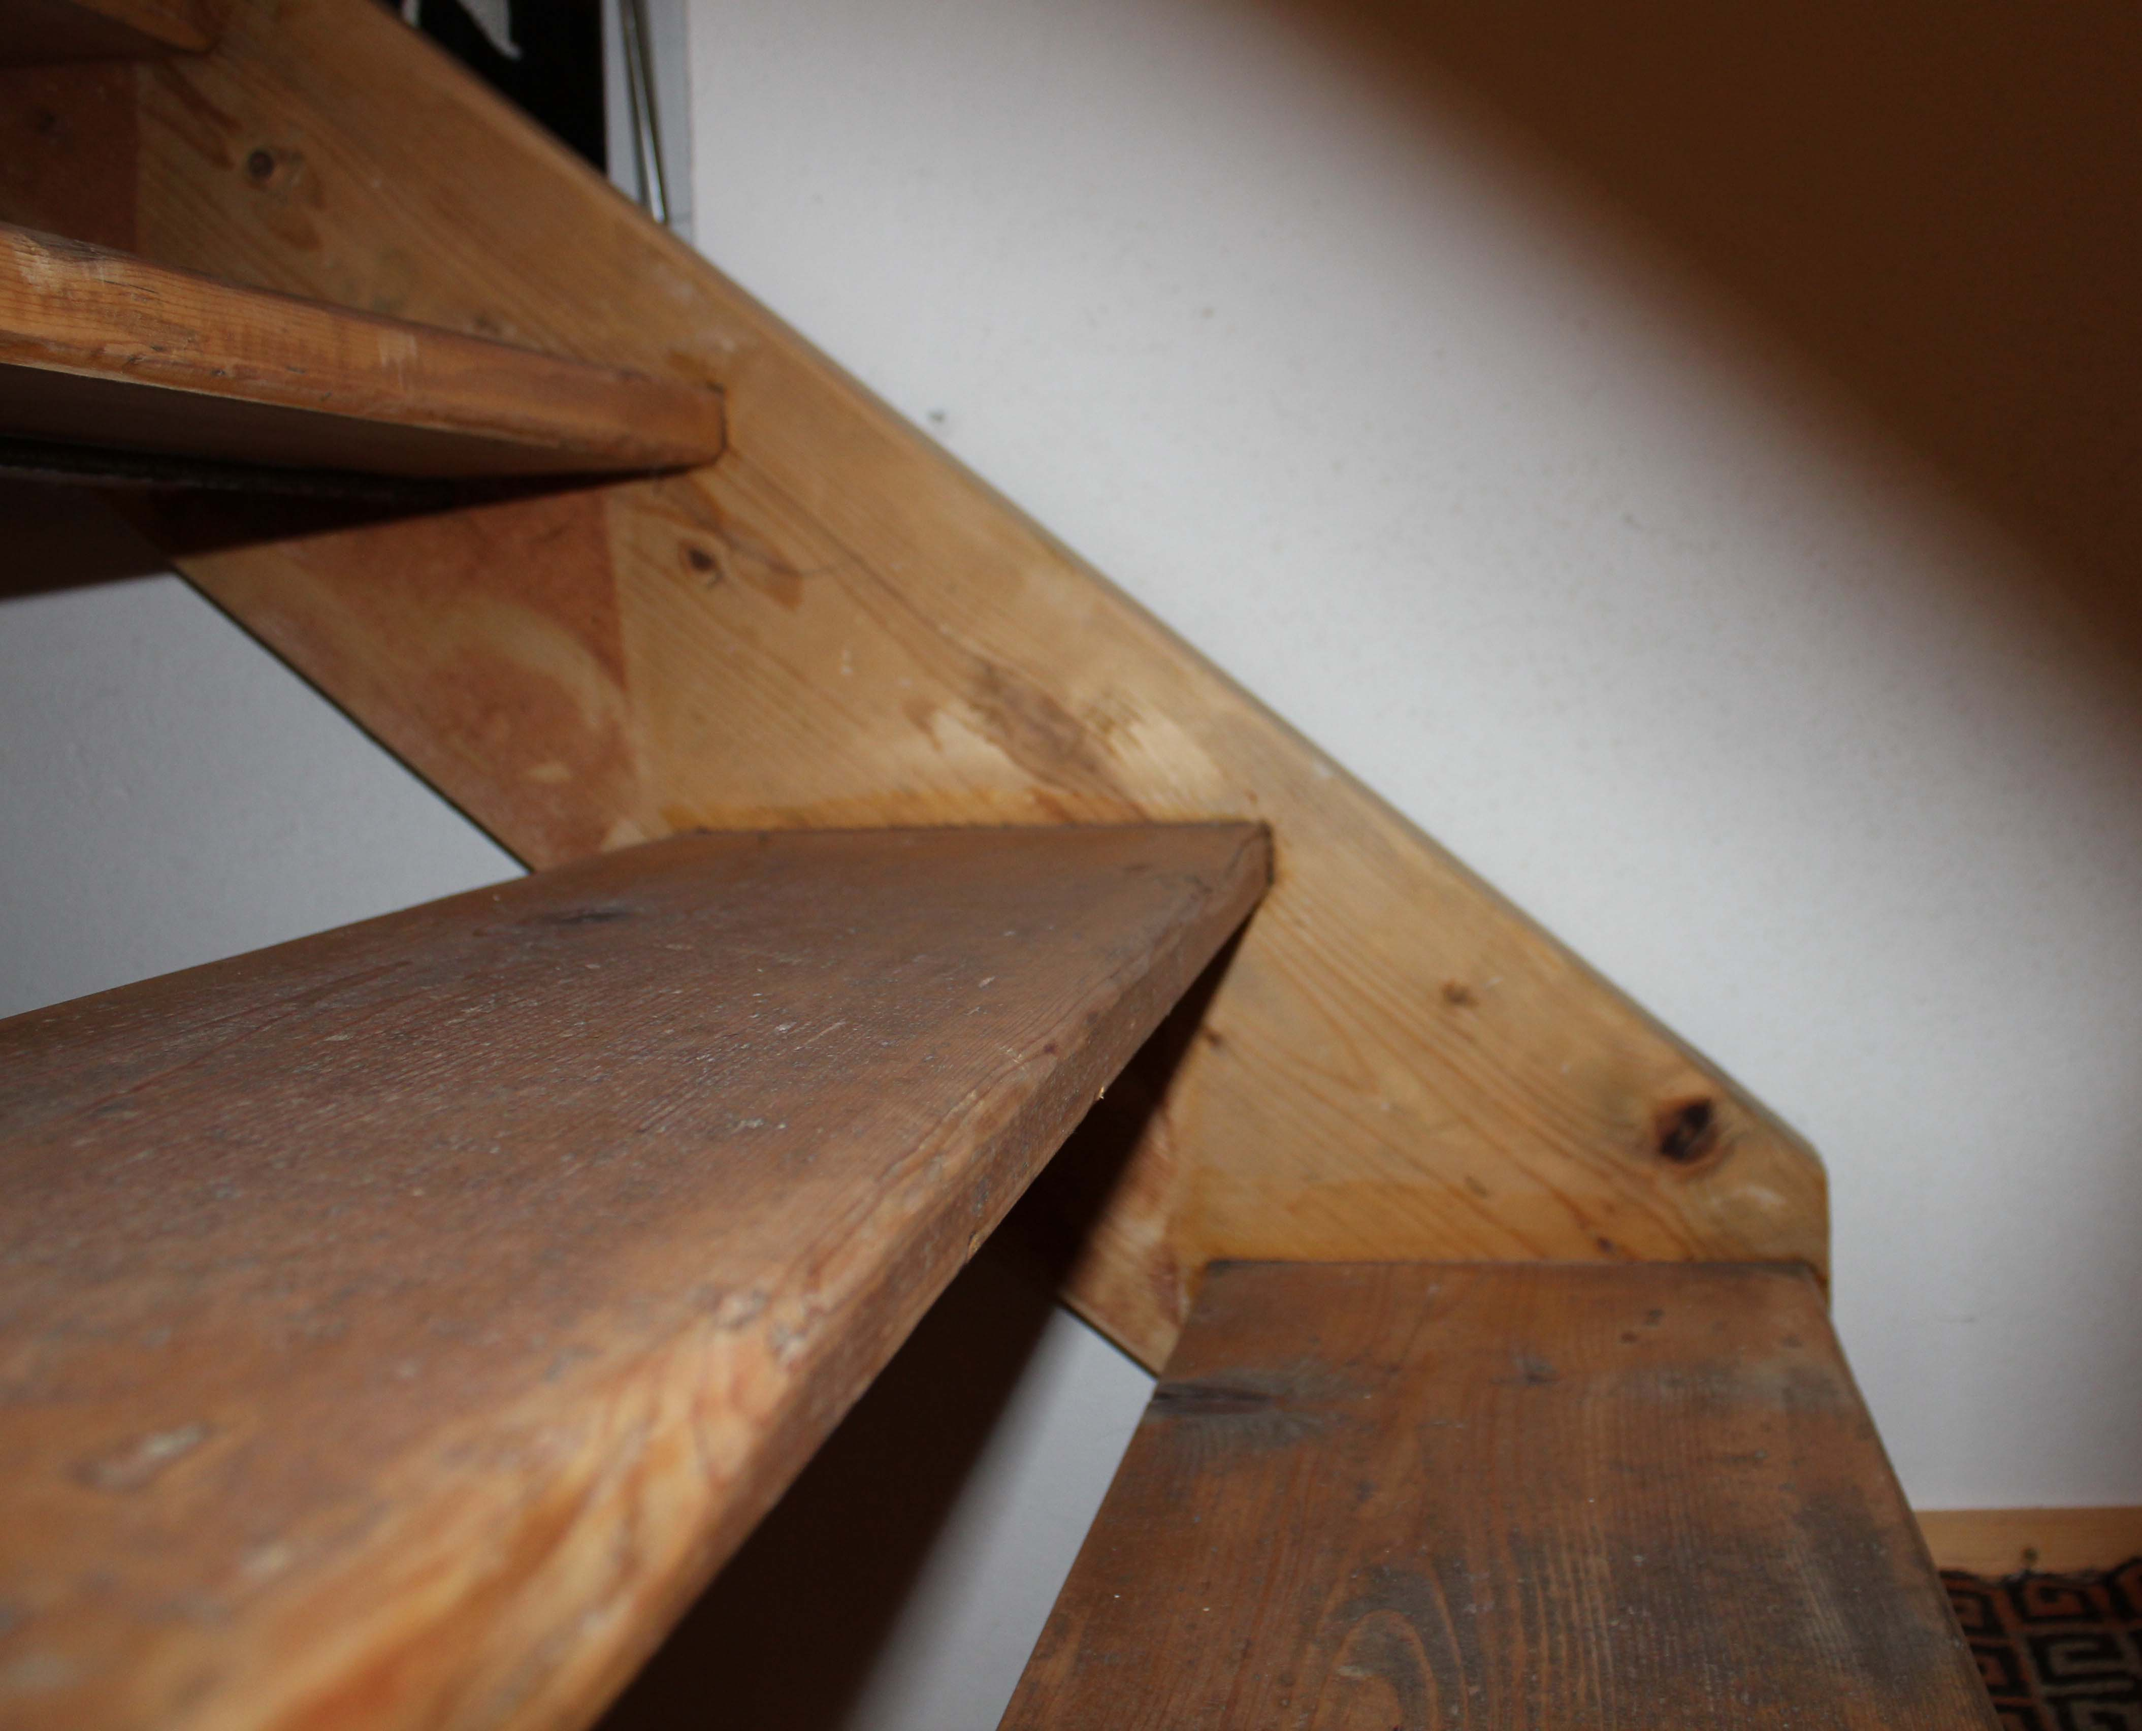
Bei dieser Aufgabe arbeiten die SchülerInnen als TischlerInnen. Sie soll in einem Einfamilienhaus eine bequeme Kellertreppe planen und ihre Überlegungen dokumentieren.
Treppe (mascil-Team Austria)
Zunächst überlegen sich die SchülerInnen inwiefern die durchschnittliche Schrittlänge mit der Stufenhöhe und Auftrittbreite einer bequem begehbaren Treppe in Zusammenhang steht.
Dann berechnen sie eine mögliche Treppenöffnungslänge für eine Treppe, die 2,8 m Höhe überwindet (siehe Skizze).
Die SchülerInnen dokumentieren ihre Annahmen und Berechnungen und präsentieren diese den anderen SchülerInnen, z. B. Im Rahmen einer Planungsbesprechung.
Bei der Bearbeitung der Problemstellung müssen die SchülerInnen Informationen aus Abbildungen und Text (evtl. auchTabelle) nutzen. Sie geben eine Formel an, liefern Begründungen, erarbeiten Vorgehensweisen, führen einfache Berechnungen durch, lösen eine Ungleichung und fassen Ergebnisse zusammen.
Anregungen und Vorschläge für die einzelnen Teilaufgaben wurden (Fleiss u. a. 2002b) und (Fleiss u. a. 2002a) entnommen.

Fach: Mathematik
Dauer: 2 Unterrichtseinheiten (100 Minuten)
Zielgruppe: Sekundarstufe I und II
Altersgruppe: 12–16 Jahre

Aspekte des forschenden und entdeckenden Lernens
- Erkundung der Situation: Die SchülerInnen werden mit Informationen aus Text und Abbildungen (evtl. auch Tabelle) konfrontiert. Sie müssen sich in die Situation der Aufgabenbeschreibung einfinden und eine Lösungsstrategie erarbeiten.
- Interpretation und Bewertung der Ergebnisse: Bei der Darstellung der Resultate werden Begründungen erwartet. Da die SchülerInnen ihre Ergebnisse präsentieren, bewerten sie diese im Vorfeld und reflektieren ihre Lösungsstrategien.
- Kommunikation und Präsentation: Die SchülerInnen sind in Gruppen mit 3-4 Mitgliedern eingeteilt. Während der Arbeitsphase tauschen sie sich aus und präsentieren ihre Ergebnisse den anderen MitarbeiterInnen in Form einer Baubesprechung
- ForscherInnengeist; Anwendung von Mathematik und Naturwissenschaft im wirklichen Leben; Verstehen, wie Mathematik in der Arbeitswelt genutzt wird
- SchülerInnen versuchen Probleme zu lösen, nutzen ihr Wissen für die Lösungsfindung; sie reflektieren über Ergebnisse, entwickeln eigenes Verständnis, erkunden die Arbeitswelt
- Konsens über Sinn und Ziel; gemeinsame Verantwortung; Zusammenarbeit
- Kontext ist sinnvoll und bedeutsam; Fragestellung ermöglicht unterschiedliche Lösungsstrategien; die Lernenden sind aktiv und eigenverantwortlich tätig; die Aufgabe fördert Zusammenarbeit und Kommunikation

Bezug zur Arbeitswelt:
- Kontext: Die Aufgabe entstammt dem Bauwesen.
- Rolle: Die SchülerInnen sind MitarbeiterInnen einer Baufirma und für Materialberechnung und Kostenkalkulation zuständig.
- Tätigkeit: Die SchülerInnen erarbeiten mit Hilfe einer Abbildung den Zusammenhang zwischen menschlicher Schrittlänge, Stufenhöhe und Auftrittbreite. Sie überlegen, warum in verschiedenen Bauwerken unterschiedliche Stufenhöhen umgesetzt werden. Dazu benutzen sie Informationen aus einer Tabelle. Für die Berechnungen der Bemaßungen einer Kellertreppe müssen sie einen Ausschnitt eines Plans nachvollziehen und eine Vorgehensweise erarbeiten. Ihre Ergebnisse fassen sie zusammen und präsentieren sie den anderen MitarbeiterInnen.
- Produkt: In Form einer schriftlichen Zusammenfassung halten die SchülerInnen ihre Ergebnisse fest und stellen sie den anderen in einer kurzen Präsentation vor.
- Beruf: FacharbeiterInnen (TischlerInnen, MaurerInnen); MitarbeiterInnen in Baufirmen

Aufgabenstellung
Heute arbeitet ihr als Tischler/in. In einem Einfamilienhaus soll eine bequeme Kellertreppe eingebaut werden. Ihr sollt angeben wie groß die Treppenöffnung sein muss.

Treppe (mascil-Team Austria)
Eine Treppe setzt sich aus Stufen gleicher Stufenhöhe und gleicher Auftrittsbreite zusammen. Um angenehmes Treppensteigen zu ermöglichen stehen Stufenhöhe, Auftrittsbreite und die menschliche, durchschnittliche Schrittlänge in einem bestimmten Verhältnis zueinander.
Überlegt euch selbst wie diese drei Längen in Beziehung stehen könnten oder verwendet die Faustregel: „Die Stufenhöhe soll zwischen 170 und 185 mm liegen und die Auftrittsbreite soll zirka 275 mm betragen.“
Haltet eure Überlegung schriftlich fest und präsentiert sie den anderen Schüler/innen.

Verfügbares Material
Schnitt durch den Keller des Einfamilienhaus
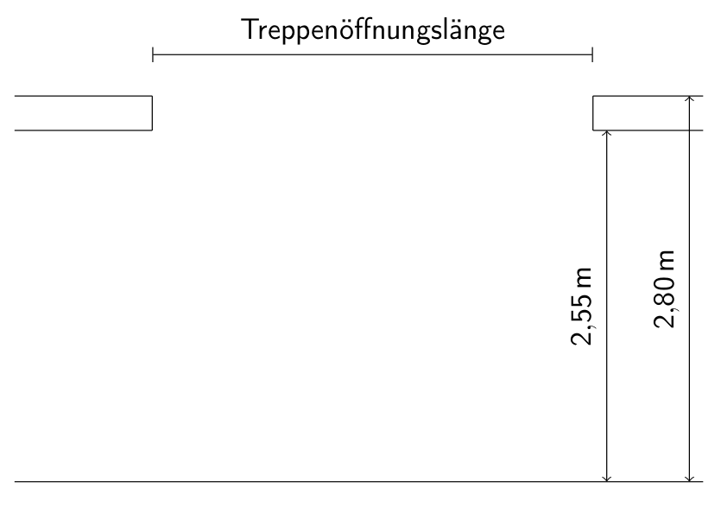
Zusammenhang zwischen Stufenhöhe (h), Auftrittbreite (a) und menschlicher Schrittlänge aus (Fleiss u. a. 2002b, S. 39).
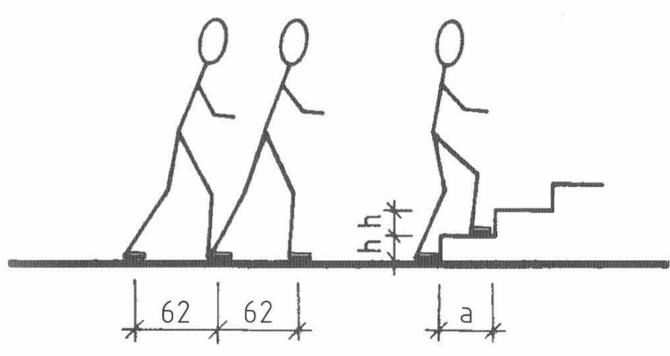
Ausgewählte Stufenhöhen in cm aus (Fleiss u. a. 2002a).
Freitreppen, Schulen, Krankenhäuser, Kindergärten | 14–16
Wohnhäuser | ~ 17
Nebentreppen (Keller- und Bodentreppen) | 18–20

Links:
http://www.treppenportal-deutschland.de/treppenberater/treppenberater.php

Mögliche Lösung und zusätzliche Überlegungen
Zusammenhang zwischen Stufenhöhe, Auftrittbreite und menschlicher Schrittlänge
Laut Abbildung kann die menschliche Schrittlänge mit 62 Zentimetern angenommen werden. Beim Treppensteigen müssen pro Stufe annähernd zwei Stufenhöhen und eine Auftrittbreite mit einer Schrittlänge überwunden werden.
Wird eine gewisse Schwankungsbreite des menschlichen Schrittes einbezogen, ergibt sich folgender Zusammenhang: 62 ± 3 = 2 · h + a
Da die Schrittlänge sowohl kleiner als auch größer als 62 Zentimeter sein kann, wird diese Variabilität einfachheitshalber weggelassen. Der vereinfachte Zusammenhang ist: 62 = 2 · h + a
Gründe für ungleiche Stufenhöhen (Erklärung Tabelle)
Unterschiede in Stufenhöhen verschiedener Bauwerke sind sinnvoll, weil Treppen von Personen mit unterschiedlichen Ansprüchen genutzt werden und an diversen Orten vorkommen.
Freitreppen befinden sich außerhalb von Gebäuden. Sie sind Witterungen ausgesetzt und um Rutschgefahr oder ähnlichem vorzubeugen, sind sie weniger hoch (14–16 cm).
Für Kinder, Kranke oder alte Menschen ist es einfacher Stufen mit geringeren Höhen (14–16 cm) zu bewältigen. Erstens ist es weniger anstrengend und zweitens sinkt die Verletzungsgefahr.
Nebentreppen werden selten genutzt, sollten wenig Baufläche einnehmen und Höhenunterschiede schneller überwinden. Daher sind diese Stufen höher (18–20 cm).
Die Stufenhöhe in Wohnhäusern (∼17 cm) liegt dazwischen. Diese hat sich im Laufe der Jahre bewährt.
Bei Treppen in Schulen ergibt sich eine größere Auftrittbreite (34 cm) im Vergleich zu Wohn- (28 cm) oder Kellertreppen (22 cm):
62 − 2 · 14 = 34
62 − 2 · 17 = 28
62 − 2 · 20 = 22
Bemaßungen der Treppe im Keller mit vorgelegten Stufen
Die Geschoßhöhe beträgt 280 cm und die Mindestdurchgangshöhe 220 cm.
Variante 1:
Die Stufenausgangshöhe wird mit 18 cm gewählt.
Anzahl der Stufen: 280 : 18 ≈ 15,56 → 16 Stufen
Genaue Stufenhöhe: 280 : 16 = 17,5
Die Höhe einer Stufe (17,5 cm) liegt laut Tabelle 1 knapp unterhalb des für Nebentreppen angegebenen Bereichs.
Anzahl der möglichen Stufenvorlagerungen: Laut Abbildung beträgt die Raumhöhe des Kellers 255 cm.
Zur Bestimmung der Stufenanzahl p, die bei Einhaltung der Durchgangshöhe von 220 cm (Annahme bzw. Vorgabe) vorgelagert werden kann, muss eine Ungleichung gelöst werden:
255 − (p · 17,5) >= 220 | − 255
−(p · 17,5) >= −35 | : (−17,5)
p <=2 → p =2
Es können zwei Stufe vor die Treppenöffnung gelegt werden.
Lichte Durchgangshöhe: 255 − p · 17,5 = 255 − 2 · 17,5 = 220
Auftrittbreite: 62 − 2 · 17,5 = 27
Lauflänge der Treppe: Diese ergibt sich durch Addition aller Auftrittbreiten. Bei der höchsten Stufe befindet sich der Auftritt bereits im nächsten Stockwerk, wird also nicht mehr zur Lauflänge gezählt. Zur Berechnung dieser wird daher die um eins verminderte Stufenanzahl mit der Auftrittbreite multipliziert: 27 · (16 − 1) = 405
Damit ergibt sich für eine mögliche Treppenöffnung: 27 ·14 = 378.
Variante 2:
Die Stufenausgangshöhe wird mit 19 cm gewählt.
Anzahl der Stufen: 280 : 19 ≈ 14,74 → 15 Stufen
Genaue Stufenhöhe: 280 : 15 = 18,7
Die Höhe einer Stufe (18,7 cm) liegt laut Tabelle 1 in dem für Nebentreppen angegebenen Bereich.
Anzahl der möglichen Stufenvorlagerungen: Laut Abbildung 3 beträgt die Raumhöhe des Kellers 255 cm.
Zur Bestimmung der Stufenanzahl p, die bei Einhaltung der Durchgangshöhe von 220 cm vorgelagert werden kann, muss eine Ungleichung gelöst werden:
255 − (p · 18,7) >= 220 | − 255
−(p · 18,7) >= −35 | : (−18,7)
p <= 1,87 → p = 1
Es kann nur eine Stufe vor die Treppenöffnung gelegt werden.Zusammenhang
von Schrittlänge, Stufenhöhe und Auftrittbreite ableite
Lichte Durchgangshöhe: 255 − p · 18,7 = 255 − 18,7 = 236,6
Auftrittbreite: 62 − 2 · 18,7 = 24,6
Lauflänge der Treppe: 24,6 · (15 − 1) = 344,4
Damit ergibt sich für eine mögliche Treppenöffnung: 24,6 ·13 = 319.8.
Variante 3:
Die Stufenausgangshöhe wird mit 20 cm gewählt.
Anzahl der Stufen: 280 : 20 = 14 → 14 Stufen
Genaue Stufenhöhe: 280 : 14 = 20
Die Höhe einer Stufe (20 cm) liegt laut Tabelle 1 in dem für Nebentreppen angegebenen Bereich.
Anzahl der möglichen Stufenvorlagerungen:
255 − (p · 20) >= 220 | − 255
−(p · 20) >= −35 | : (−20)
p <=1,75 → p = 1
Es kann nur eine Stufe vor die Treppenöffnung gelegt werden.
Lichte Durchgangshöhe: 255 − p · 20 = 255 − 20 = 235
Auftrittbreite: 62 − 2 · 20 = 22
Lauflänge der Treppe: 22 · (14 − 1) = 286
Damit ergibt sich für eine mögliche Treppenöffnung: 22 ·12 = 264.

Didaktisch methodische Ideen
Beispielhafter Unterrichtsablauf
1. Stunde
10 Min.: Ausgeben der Handouts; Einteilen der SchülerInnen in Gruppen mit 3–4 Mitgliedern; SchülerInnen lesen Informationen und versuchen Angaben der Aufgabenstellung nachzuvollziehen
10 Min.: Gemeinsames Besprechen der Aufgabe im Klassenverband LehrerIn kann Fotos von verschiedenen Treppen auf Baustellen und von Treppen fertiger Bauwerke zeigen
Diskussion über Schwierigkeiten; Gemeinsames Überlegen der ersten Schritte
25 Min.: SchülerInnen arbeiten selbstständig an der Aufgabenstellung in ihren Gruppen
LehrerIn steht als BeraterIn zur Verfügung
2. Stunde
5 Min.: Kurze Wiederholung der Aufgabe im Klassenverband
Beantwortung aufkommender Fragen; Besprechen von Unklarheiten
25 Min.: SchülerInnen arbeiten selbstständig an der Aufgabenstellung in ihren Gruppen
LehrerIn steht als BeraterIn zur Verfügung
SchülerInnen schreiben schriftliche Zusammenfassung ihrer Resultate und bereiten Präsentation vor
10 Min.: Interne Baubesprechung: Gruppen präsentieren ihre Ergebnisse
10 Min.: Diskussion über Ergebnisse; SchülerInnen geben sich gegenseitig Feedback zu den Präsentationen
Abschlussrunde: Wie waren die letzten beiden Stunden? (Feedback der SchülerInnen zur Aufgabe)

Erfahrungen bei der Umsetzung
Bei SchülerInnen der 9. Schulstufe war eine große Hürde, eine Formel für eine bequeme Treppe, also den Zusammenhang von Schrittlänge, Stufenhöhe und Auftrittbreite festzulegen. Die SchülerInnen wollten meist eine Zahl ausrechnen. Bisher war den SchülerInnen nur Gleichungen in einer Unbekannten begegnet.
Die Vorgehensweise: Höhe annehmen, daraus exakte Stufenanzahl (ganzzahlig) und dann tatsächliche Höhe (Stockwerkhöhe durch Stufenanzahl) war für einige Schüler nicht selbst erarbeitbar, daher wurde diese nach 30 Min. von der Lehrperson vorgegeben.
Es wurden wenige Skizzen (wird vor allem für die Subtraktion der letzten Auftrittbreite benötigt) angefertigt und nur eine maßstabsgetreue Zeichnung.

Literatur

Fleiss, Manfred, Günther Gangl, Andreas Graf, Franz Gruber, Peter Heitzer, Roman Huter, Karl Laschober, Werner Reisinger, Erich Roppatsch, und Rudolf Schnedl. 2002a. Bautechnik Bau. Jugend & Volk, Wien.
———. 2002b. Fachrechnen - Fachzeichnen Bau. Jugend & Volk, Wien.

